**一、企业基本情况**

**（一）企业的历史沿革，股东结构、近3年来项目申报单位接受政府资助的情况及有关项目的实施效果等;**

**1、企业历史沿革**

极致医疗成立于2014年8月4日，创始人李征，联合创始人刘虎，公司注册资本1488万元人民币（内资公司），二者股权比例为7:3。

2014年8月15日极致医疗与衡锐资本签订增资协议，衡锐资本投资400万美元，占股40%，投后估值1000万美元。双方约定，当极致医疗后续融资投前估值达到衡锐投后估值5倍和10倍时，衡锐分别返还创始人7.5%合计15%股权，并同比例稀释；为方便未来极致医疗海外市场拓展，衡锐资本在英属维尔京群岛设立了离岸公司Acmed Care Investment Holding Limited，由该离岸公司持股极致医疗，并于2014年11月13日完成工商变更，变更内容:注册资本变更为400万美元，企业性质变更为中外合资企业，衡锐资本董事长葛剑秋成为极致医疗董事；2015年5月25日，衡锐资本完成全部增资，共计400万美元。

2016年9月，极致医疗与福州长昶贸易有限公司（由福州某上市公司高管林雄等人于2016年8月设立，用于投资极致医疗）签订投资协议，该公司出资500万元人民币，占股5%，投后估值1亿元人民币。目前投资款已全部到账，相关工商变更正在进行中。本轮融资完成，福州长昶股东陈明强作为极致医疗公司监事。

1. 2014年8月4日，公司注册成立，园区管委会招商入驻国际科技园，8月15日获得GLB资本400万美元天使轮投资；
2. 2015年5月，获得8项软件著作权及4项发明专利，受让实用新型专利1份；方舟移动医疗智能终端项目立项研发；
3. 2015年9月，首家三级甲等医院签约，获批互联网健康咨询服务牌照；三导联动态心电图机量产并小规模投放市场；
4. 2015年12月，获评苏州工业园区科技领军人才称号；
5. 2016年1月，方舟移动医疗智能终端2.0产品研发立项，与创维电子签订合作协议；
6. 2016年7月，心电AI实验模型完成，标定识别准确率达99.1%;
7. 2016年10月，完成pre-A轮500万人民币融资；
8. **股东结构**

苏州极致医疗技术有限公司

股东：福州长昶贸易有限公司

认缴出资额：21.052632万美元

持股比例：5%

股东：刘虎

认缴出资额：72万美元

持股比例：17.1%

股东：李征

认缴出资额：168万美元

持股比例：39.9%

股东：ACMED CARE INVESTMENT HOLDINGS LIMITED

认缴出资额：160万美元

持股比例：38%

1. 年来项目申报单位接受政府资助的情况及有关项目的实施效果 —— 用表格形式：

|  |  |  |  |
| --- | --- | --- | --- |
| 日期（年/月） | 项目名称 | 政府资助额度 | 实施效果（描述是否研发完毕、验收结论是什么、经济效益和技术效益如何即可） |
| 2015.12 | 苏州工业园区科技领军人才 | 100万元 | 1、2016年完成心脏术后监控服务云平台的软件开发  2、17年目标取得产品注册证，完成心电在线并行分析云平台，目前进展顺利 |

**（二）管理水平：领导人、项目经理、管理班子、经营管理制度；**

**1、李征：公司法人代表、总经理**

具有8年公立三甲医院及外资三级医院工作经历，熟悉医疗物联网、健康体检、企业医疗及公共医疗行业，擅长营销策划、运营管理、市场拓展及维系。

工作经历及业绩：

在优加利担任运营中心总经理职务期间，全面负责公司运营管理，服务体系、服务流程、服务产品设计；主持公司全国专家诊疗中心、心脏远程监护中心、呼叫中心 、数据中心、客户服务中心等建设工作及公司重点客户公关、维护工作。

2011年主导了公司与卫生部“心行动”合作项目的策划、启动及运营。在体检中心任职期间，作为法人，独立完成体检机构设立、运营等。并在任职期内实现体检中心业绩连续2年翻番。

在翰尔希公司任职期间，主导了苏州分公司建设及运营，参与公司旗下3家实体医疗机构的设计、设立。独立完成与美国心脏协会、苏州急救中心战略合作谈判及签约工作，促成三方合作，为公司取得美国心脏协会AHA急救培训项目全国授权。

2005年，作为卫生部中国保健协会营养师培训项目苏州地区负责人，成功在苏推广营养师职业培训教育及认证工作，6个月内在苏州、常州等地招收培训并认证学员逾2000名。

1. **刘虎：公司副总裁，项目运营服务、技术、生产负责人**

先后就职于上海矽谷科技济南分公司、深圳优益新科技有限公司济南分公司、江苏优加利健康管理等公司，历任项目经理、软件工程师、运营经理等职位。具有15年数据系统独立研发管理和推广经验，对互联网医疗产品的研发及推广有深入研究。

3、管理班子

|  |  |  |  |  |  |  |
| --- | --- | --- | --- | --- | --- | --- |
| 序号 | 姓名 | 性别 | 出生日期 | 专业 | 学历 | 职位 |
| 1 | 李征 | 男 | 1979.8 | 临床医院 | 本科 | 总经理 |
| 2 | 刘虎 | 男 | 1977.12 | 计算机应用与维护 | 专科 | 生产运营经理 |
| 3 | 张国权 | 男 | 1977.6 | 计算机应用 | 硕士 | 技术负责人 |
| 4、 | 张伯政 | 男 | 1990.12 | 生物医学工程 | 本科 | 高级算法工程师 |

苏州极致医疗技术有限公司形成了一个以总经理为核心的经营团队，人员定岗定责，岗位责任从经理、主管向下延伸到业务人员、甚至实习人员。公司又明确的职责规划，从公司启动时什么都要干转变为定岗定职，给员工向上提升和进取的空间，以核心人员为主体，积极吸纳人才，形成人才梯队。

4、经营管理制度

公司依据企业章程建立了总经理负责制的领导体制。

①建立管理人员、科技人员聘用制及职工劳动合同制为主要内容的人事用工机制

②建立以科技人员贡献回报制、职工岗位技能工资相结合的分配机制。

③建立奖勤罚懒，鼓励职工为企业发展出力的激励机制。

在项目管理方面，我们运用多种现行的管理方法和手段，以社会需求为依据，以充分发挥人的作用为根本，有效配置和合理使用企业资源，最大限度的为企业谋求经济效益的一种新型生产方式。在结构化流程的每一个阶段及决策点，由不同部门人员组成的跨部门团队协同合作，完成产品开发战略的决策和产品的设计开发，通过项目管理来保证公司项目顺利开发。

在服务方面，以客户的需求为依据配置资源，最大限度的满足市场多元化需求，以彻底消除无效劳动和浪费为目标，最大限度的为公司谋求经济效益，赋予项目开发人员一定的决策权，充分发挥职工的主动性和创造性，不断提高职工素质，以客户为关注焦点，服务部门根据需要进行排班，24小时在线解决客户问题。

**（三）技术水平、研发队伍、科研成果、知识产权、专利（著作权）申请、提供技术支持与服务的能力和条件等；**

**1、技术水平**

本项目由本公司单独开发，拥有技术的全部所有权，目前本项目获得相关知识产权16件，其中有13个软件著作权，一个实用新型专利和2个外观专利

本项目的移动医疗智能终端设备是一款创新型智能医疗设备，目前国内外尚无同类产品，**该项目整体技术和关键技术处于国内领先水平，编号为201721C0709141和201721C0709140的查新报告显示，本项目的移动医疗智能终端和公共即使通讯平台软件国内均未见相同的核心技点，报告指出本产品具有新颖性。**

**项目的创新点**

分组诊疗云平台的最大优势就是将软件、硬件皆都插件化。

1）医咻APP为了便于增加各种功能，以插件的形式进行各种功能的集成

2）iarkPad则具备如下创新点：

① 平板化：将医疗设备、模块与平板结合，使得信息的获取、展示、传输更加方便快捷。

② 集成化：将医护人员常用的二维码扫描、NFC、红外体温、手电筒等功能模块及心电、多参、心音等医疗模块做了深度集成，使得产品更加功能丰富，使用更加方便。

③ 插件化：定义了一种通用的接口标准来对接各类医疗模块，通过标准的接插件、标准的外壳与iarkPad进行联接，支持USB及串口通讯，支持模块种类的物理识别。

④ 网络化：iarkPad支持wifi、2G/3G/4G，可以随时随地的连接互联网。

⑤ 智能化：iarkPad 采用了定制化的Android系统，使得编写各类 APP 极为方便，控制各模块及与其通讯都通过封装的 SDK 进行，通过 APP 可自由控制二维码、NFC、指示灯等基本模块，也可以自动识别插入的扩展模块类型，使得操作更加智能化。

⑥ iarkPad智能终端为了便于增加各种物理检查模块，也实现了以拔插方式进行接口对接的功能

1. **研发队伍**

公司建立了一只技术实力较强的研发团队，研发人员17人，占员工总人数的35.4%，其中3名为硕士研究生，团队核心研发人员在系统平台架构、数据库、智能硬件、人工智能及医疗行业领域经验丰富，研发实力较强，且相对稳定。同时，公司与清华大学电气技术研究所相关专家、南华大学电生理教研室、复旦大学中西医结合研究院及IBM等建立了合作关系，在心脏电生理、人工智能、云计算、大数据研发及应用领域获得技术支持。

团队主要研发人员介绍：

① 葛云杰：高级软件工程师

具有16年软件调研、需求分析、建模和研发经验，先后就职于北京国邮通通信技术有限公司、济南共创电气有限公司、济南盛和锐进物联网科技等公司，历任网络管理员和软件研发工程师等职位，负责公司项目的软件开发。

② 张国权：高级系统架构师

具有近20年软件系统独立研发设计和技术架构、技术选型经验。

先后就职于安博教育在线、北京亚美时科技有限公司、pccw、万达信息股份等公司，历任软件工程师、项目经理、高级系统构架师等职位，现负责公司项目总体的技术架构、技术选型和服务端核心代码的实现。

③ 张伯政：高级算法工程师

具有近7年医疗器械领域软、硬件系统独立研发设计和技术开发验。先后就职于清华大学电气新技术研究所、山东三大博安测控技术有限公司、山东诺安诺泰信息系统有限公司、山东鲁能智能技术等公司，历任硬件工程师、医疗器械研发工程师、模式识别算法工程师等职位，现为公司高级算法工程师。

1. **科研成果**

公司根据自己拥有的核心技术，初步研发出了基于全场景移动医疗智能终端的分级诊疗云平台，此平台主要有两部分组成，分别是移动医疗智能终端（极致方舟™ iarkPad）、医咻APP。

iarkPad是全球首款多功能一体化智能移动医疗设备。基于强大的医疗级安卓平板电脑，独创热拔插模块设计，可轻松拓展远程心电图机、远程多参监护仪等多种医疗检测功能。产品配置全网4G/高速wifi/蓝牙通讯、GPS/北斗定位，集成条码/二维码扫描、NFC、身份证识别、指纹识别、双摄像头及红外体温等，可满足多种移动工作场景应用。广泛应用于移动心电、移动监护、移动查房、移动会诊、移动影像、移动急救及养老护理、家庭医生等领域，同时扩展多种医疗应用软件系统，建设区域及跨区域的互联网医院、网络医院等，构建互联网+医联体，搭建基于互联网的分级诊疗服务网络。极致方舟™ iarkPad是为医护人员量身定制的专属全场景医疗“神器”。

医咻APP是为临床医护人员定制，基于即时通讯的跨平台医疗软件系统，拥有Andrid、iOS及Windows版本。包含远程心电、远程监护、双向转诊、云影像、远程会诊、移动急救及继续教育等子系统。开放的平台系统支持第三方应用的接入和调用。

1. **专利（著作权）情况**

本公司所有的知识产权均为自主研发，目前已获得授权的包括有13个软件著作权，1个实用新型专利，2个外观专利，另外有4个发明专利正在申请中。

|  |  |  |  |  |  |  |
| --- | --- | --- | --- | --- | --- | --- |
| 类型 | 名称 | 知识产权号 | 所有权人 | 授权日 | 来源 | 法律状态 |
| 软件著作权 | 极致心电学习软件V1.0 | 2015SR230048 | 苏州极致医疗技术有限公司 | 2015-03-11 | 自研 | 已授权 |
| 软件著作权 | 极致静态心电终端业务软件V1.0 | 2015SR230111 | 苏州极致医疗技术有限公司 | 2015-03-29 | 自研 | 已授权 |
| 软件著作权 | 极致动态心电终端业务软件V1.0 | 2015SR230054 | 苏州极致医疗技术有限公司 | 2015-03-18 | 自研 | 已授权 |
| 软件著作权 | 极致动态心电分析软件 V1.0 | 2015SR069042 | 苏州极致医疗技术有限公司 | 2015-01-16 | 自研 | 已授权 |
| 软件著作权 | 极致医生微信审核软件V1.0 | 2017SR035501 | 苏州极致医疗技术有限公司 | 2016-06-08 | 自研 | 已授权 |
| 软件著作权 | 极致AI数据集标定软件V1.0 | 2017SR041494 | 苏州极致医疗技术有限公司 | 2016-06-16 | 自研 | 已授权 |
| 软件著作权 | 极致双向转诊平台软件V1.0 | 2017SR041489 | 苏州极致医疗技术有限公司 | 2016-06-08 | 自研 | 已授权 |
| 软件著作权 | 极致医咻医用公共即时通讯平台软件V1.0 | 2017SR041496 | 苏州极致医疗技术有限公司 | 2016-06-08 | 自研 | 已授权 |
| 软件著作权 | 极致静态心电 Android 版软件V1.0 | 2017SR041501 | 苏州极致医疗技术有限公司 | 2016-05-23 | 自研 | 已授权 |
| 软件著作权 | 极致静态心电后台分析软件 V1.0 | 2015SR230052 | 苏州极致医疗技术有限公司 | 2015-03-16 | 自研 | 已授权 |
| 软件著作权 | 极致静态心电监护软件 V1.0 | 2015SR070476 | 苏州极致医疗技术有限公司 | 2014-12-16 | 自研 | 已授权 |
| 软件著作权 | 极致静态心电终端业务平板软件 V1.0 | 2015SR230051 | 苏州极致医疗技术有限公司 | 2015-06-12 | 自研 | 已授权 |
| 软件著作权 | 极致公共医疗服务平台软件 V1.0 | 2015SR070470 | 苏州极致医疗技术有限公司 | 2015-01-25 | 自研 | 已授权 |
| 实用新型专 利 | 一种新型数字化心电检测仪 | 201220633848 .4 | 苏州极致医疗技术有限公司 | 2013-10-30 | 转让 | 已授权 |
| 外观设计专 利 | 医疗平板（一 代） | 201630544417 .4 | 苏州极致医疗技术有限公司 | 2017-02-15 | 自研 | 已授权 |
| 外观设计专 利 | 医疗平板（二 代） | 201630544416 .X | 苏州极致医疗技术有限公司 | 2017-02-08 | 自研 | 已授权 |
| 发明专利 | 一种微动呼吸检测装置及方法 | 201510249241 .4 | 苏州极致医疗技术有限公司 | 2015-10-19 | 自研 | 申请中 |
| 发明专利 | 一种基于基带处理器及 Android系统的电生理数据监测系统 | 201510249242 .9 | 苏州极致医疗技术有限公司 | 2015-09-23 | 自研 | 申请中 |
| 发明专利 | 一种穿戴式电生理数据检测系统 | 201510249184 .X | 苏州极致医疗技术有限公司 | 2015-09-02 | 自研 | 申请中 |
| 发明专利 | 一种全方位实时心电监测系统 | 201510249183 .5 | 苏州极致医疗技术有限公司 | 2015-09-23 | 自研 | 申请中 |

1. **提供技术支持与服务的能力和条件**

公司在苏州及济南两地建立了专业心电监护服务中心，目前共有服务人员近30人，现阶段可满足不断增长的监护服务需求。公司致力于打造优质的服务水平，线上客服及技术支持能提供24小时在线咨询，线下售后服务工程师团队保证48小时之内到达合作医院，解决智能终端出现的问题，随着项目推广程度增加，使用的医院增多，公司会持续扩充服务人员。

1. 开发环境或设备设施

公司在苏州工业园区国际科技园有独立的办公地点，拥有适合软件开发的优良环境，充分利用原有科技园载体，建设低成本、便利化、全要素的“众创空间”。公司硬件产品为代加工生产，预计以后会实行自我生产模式。

研发设备清单

|  |  |  |  |  |
| --- | --- | --- | --- | --- |
| 序号 | 设备名称 | 规格型号 | 数量 | 用途 |
| 1 | 云服务器 | 阿里云 | 4 | 数据存储 |
| 2 | 电脑 | 戴尔 | 20 | 研发 |
|  |  |  |  |  |

**五、产品及服务：主要产品和服务的应用领域、产业化程度及销售区域**

**1、产品和服务应用领域**

本项目产品基于全场景移动医疗智能终端的分级诊疗云平台，应用于医疗领域，尤其是分诊治疗领域。目标市场是全国范围内全级别医疗机构，为客户提供可靠稳定的互联网医疗解决方案。产品分2部分——移动医疗智能终端（极致方舟™ iarkPad）、医咻APP。

iarkPad 是全球首款多功能一体化智能移动医疗设备。基于强大的医疗级安卓平板电脑，独创热拔插模块设计，可轻松拓展远程心电图机、远程多参监护仪等多种医疗检测功能。

医咻APP是为临床医护人员定制，基于即时通讯的跨平台医疗软件系统，拥有Andrid、iOS及Windows版本。包含远程心电、远程监护、双向转诊、云影像、远程会诊、移动急救及继续教育等子系统。开放的平台系统支持第三方应用的接入和调用。

1. **产业化程度及销售区域**

目前为止，iarkPad已研了iarkPad1和iarkPad2两代产品，

公司主推二代平板，目前为止已生产500套iarkPad1及500套iarkPad2。今年底之前计划生产5000套iarkPad2，同时正在申请医疗器械注册证。2018年初完成医疗器械注册，同时全年计划生产10000套iarkPad。 公司已与上海恒普医疗科技有限公司、南华大学附属第一医院等医院达成合作。

公司总部位于苏州工业园区，并且已在山东建立分公司，目前重点销售区域为华东地区，由于产学研合作大学为南华大学，湖南也是当前销售重点区域，预计17年后期到18年扩展销售地区至全国，覆盖三线及以上城市的所有医院。

1. **项目概况**
2. **项目开发实施背景、目的和意义**

自2009年国务院《关于深化医药卫生体制改革意见》提出“利用网络信息技术，积极发展面向农村及边远地区的远程医疗”起，远程医疗即成为医改的重头戏。2014年以来，随着新医改深入以及互联网+、分级诊疗等国家战略的实施推进，医疗机构在互联网信息化、分级诊疗等需求愈发明确和迫切。远程医疗尤其是远程心电、远程会诊等被写入各省分级诊疗实施意见，2016年卫计委等要求全国270个地级市同时开展分级诊疗试点工作。2017年远程医疗覆盖率达50%被列为各地市卫计委年度分级诊疗工作十项考核指标之一。从政策环境来说，以分级诊疗为核心的互联网医疗平台等将迎来长足发展。

公司主打产品为iarkPad全场景移动医疗智能终端系统，产品价值是为医疗机构提供双向转诊、分级诊疗的信息化服务。以软硬+服务结合的方式，为医护提供效率工具。本项目的实施能够为改变传统的医疗模式，提高医护人员的工作效率，促进国家分诊治疗的战略实施推进。

1. **技术趋势：国内外相关技术发展概况和趋势，突出说明项目实施对我省乃至全国相关产业的带动作用**
2. 国内外相关技术发展概况和趋势

在远程心电领域，作为在国内最早的远程医疗形态，以数字化为起点的远程心电曾在多省市均有较早的实践，也是发展的一个主要趋势。但由于硬件缺陷（如不可移动等）、软件交互体验差（传统PC软件，用户学习成本高）以及过去数年网络基础设施欠缺等原因，制约了远程心电行业发展。同时，一个重要原因是早期远程心电领域过分关注技术本身而忽略了医疗“服务”的需求，在产品理念上有较大误区。此外，缺乏进入市场后的有效运营与合理的利益分配机制，使得大部分远程心电项目沦为样子工程，为发挥其真正价值。

2、本项目的实施对我省乃至全国相关产业的带动作用

本项目在国内尚无完整意义上类同公司软硬结合服务、平台化产品思路的互联网医疗服务企业，具有绝对的先发及领先优势。编号201721C0709141及201721C0709140的查新报告显示，本项目的移动医疗智能终端和公共即时通讯平台软件国内均未见相同的核心技点，报告指出本产品具有新颖性。

本产品的推广使用，能够改变传统的医疗模式，构建互联网+医联体，搭建基于互联网的分级诊疗服务。配合国家对分诊医疗政策的推广，缓解各大医院的就诊压力，从而降低医患的沟通纠纷，提高医疗效率，有助于帮助医疗行业良性长久发展。

1. **市场前景：目标市场的当前规模、主要用户、市场年均增长率；**

**1、目标市场当前规模**

据国家卫计委2015卫生事业发展统计公报显示：截至2015年底，全国共有各类医疗机构数量约99万家，其中医院2.8万家，基层医疗机构96万余家；全国医疗卫生机构床位701.5万张；救护车保有量约11万台；全国养老机构118万家养老床位800余万张。

以医院平均配置床旁心电图机30~50台/家，基层医疗机构1~5台/家估算，总量可达400~500万台左右；以每6~10张床位配置1台床旁监护仪估算，总量在100万台左右；以急救车1台/车估算，总量约11万台。不考虑养老、家庭医生等应用领域，仅在医疗机构市场，床旁监护+床旁心电图市场总容量在500-600万台左右。2015年全国门急诊人次达78亿人，住院人次2.04亿，以2013年全国居民心血管疾病两周患病率8.05%计，全年心电图检诊人次可达20亿人次，心电服务费规模可达800亿元。

2、主要用户

本项目的主要用户为全国各地市级医院的医护人员，尤其是推行分诊治疗地区医院的医护人员。通过设备物联，实现数据联，医护联，从而实现不同层级医疗机构、医护人员之间医疗协作，产生医务人员间协作会诊等服务价值流转。对于医务人员来说，iarkPad不仅仅是一台创新型的智能医疗设备，更是远程协作服务的代名词。

3、市场年均增长率

国家统计局数据统计网站报表显示，医疗及医药器械商品销售额自2011年一直处于直线上升阶段，平均每年增长15%左右，市场前景非常广阔。

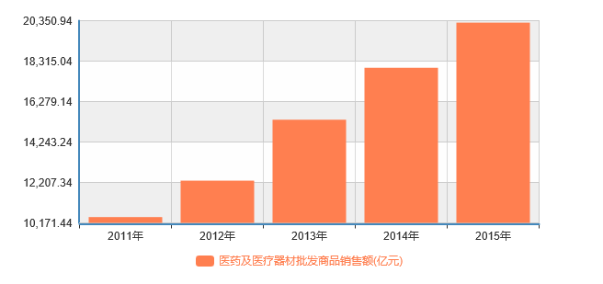

**（四）市场竞争：国内外主要竞争者，潜在竞争，供求关系；**

1、国内外主要竞争者

如前所述，国内尚无完整意义上类同本公司软硬结合服务、平台化产品思路的互联网医疗服务企业。现阶段，由于公司主打产品涵盖了心电及心电信息化功能，在相关垂直细分领域如心电信息化则有数家竞争对手。

|  |  |  |  |  |
| --- | --- | --- | --- | --- |
|  | **麦迪*斯** | **纳*科技** | **翰*医疗** | **优*利企业** |
| 产品及服务 | 1994年成立。无云平台，传统单一功能硬件， CS架构，无服务，静态为主 | 2002年成立，无云平台，传统单一功能硬件，跨平台应用，无服务，静态为主 | 2009年成立，封闭云平台，主打远程动态心电硬件，CS架构，提供第三方服务 | 2007年成立，封闭云平台，主打远程动态实时心电硬件iHolter，CS架构，提供第三方服务。2015年乐普医疗并购 |
| 模式 | 售卖 | 售卖 | 硬件免费+服务收费 | 硬件免费+服务收费 |
| 目标市场 | 卫计委/二甲以上医院 | 卫计委/二甲以上医院 | 二甲以上医院 | 二甲以上医院 |
| 业务数据 | 2015年运盛实业拟收购麦迪克斯时披露2014年麦迪克斯收入破亿元，净利润超2000万元。麦迪克斯心电网络系统已覆盖超300家三甲医院及1000多家各级医院 | 客户集中在江浙，目前共建立20+个省市办事处，总客户数在300+左右 | 客户数不详，2015年日处理动态心电数据约200条，年共约7万例次，收入300~400万左右 | 覆盖300+医院，2015年公司披露自有平台共处理动态心电数据10万例，收入500~600万左右 |

2、潜在竞争

**心电设备厂商:  深圳市理邦精密仪器股份有限公司**

深圳理邦是集医疗电子设备产品的研发、生产、销售、服务为一体的国家高新技术企业，主要涵盖妇幼保健产品及系统、多参数监护产品及系统、心电产品及系统、数字超声诊断系统、体外诊断五大领域一百多种型号，已成为国内领先并在全球持续快速成长的医疗电子设备供应商。公司于2011年4月登陆深圳证券交易所创业板。

理邦仍以单机版心电图机为主，尚未在心电信息化领域深耕。其主打心电图机产品虽具备Wi-Fi传输等功能，但未形成平台及闭环服务。其核心算法仍采用格拉斯哥算法，该算法为授权购买。目前国内外主流厂家大多选择该心电算法。销售模式仍为硬件售卖方式。

**3、供求关系：**

近几年来，我国医疗器械相关行业需求旺盛，在旺盛需求的带动下，行业一直保持高速发展，其收入和利润平均增速远远高于医药工业，高技术医疗设备更是以每年14%左右的速度递增，并且近年来随着国家相关政策的出台，分诊治疗相关器械的需求也越来越大。

而相对于旺盛的行业需求，市场上现有的产品并不能满足该需求，本项目市场上甚至还没有出现同类产品，公司研发的基于全场景移动医疗智能终端的分级诊疗云平台的推出将会弥补这一块的白。

**（五）本项目重点解决的问题**

传统心电或监护设备，均系单一功能设计，未能实现多功能一体化，仅可满足单一检诊或监护需求，无模块化或扩展功能设计。使用场景固化单一，效率低下

**本项目重点解决的问题是将软件硬件均插件化，一台设备可满足大部分临床检诊需求。并可将使用场景延伸至养老、家庭医生服务领域。**

项目中为了使医咻app便于增加各种功能，以插件的形式进行各种功能的集成，服务端采用Java EE平台，基于开源Spring框架进行开发，同时业务代码编写符合软件工程中的低耦合，高内聚性，使得服务端有良好的稳定性，可扩展性。前端使用了HTML,JavaScript，CSS语言进行开发，同时使用了JQuery框架，移动端网页采用HTML5语言进行开发，使得在移动设备上的速度更快，同时兼容性和美观性大幅提升。实现之后的app界面如下图所示;

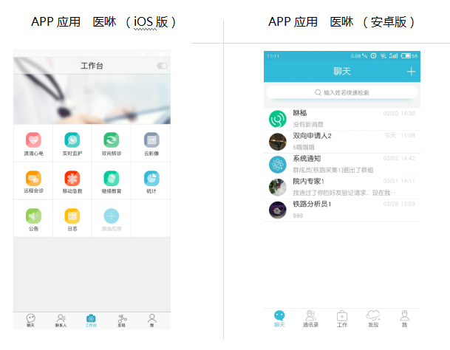

而智能终端iarkPad平板定义了一种通用的接口标准来对接各类医疗模块，通过标准的接插件、标准的外壳与iarkPad进行联接，支持USB及串口通讯，支持模块种类的物理识别。为了便于增加各种物理检查模块，也实现了以拔插方式进行接口对接的功能。

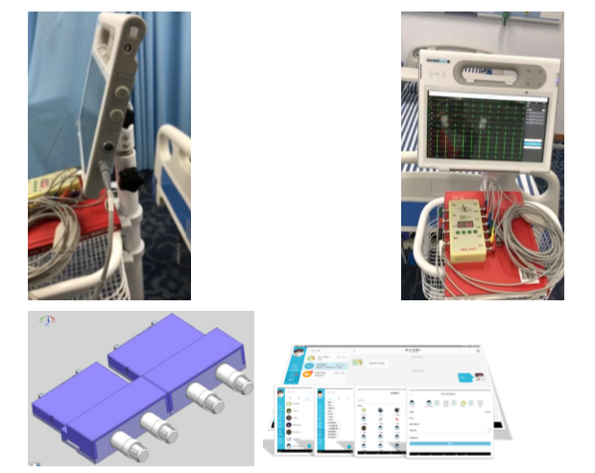

将硬件软件插件化的模式能够使产品不局限于医护人员常用的功能模块，采用了独有的标准拔插接口用来扩展各类其他硬件模块（如：心电、多参、心音、B超、POCT等），使医护人员根据自己工作的特点直接增加自己需要的各种检测仪器或是功能数据，此种模式提高了医护人员使用的便利性。

1. **项目实施方案**

**（一）实施内容：项目开发实施方式（自主创新开发、消化吸收、国际合作、产学研合作等）、采用的技术路线、购置的软件及设备、土建厂房租赁建设、开发实施的产品及系统、示范内容和方式、提供的服务内容等**

**1、项目开发实施方式**

本项目由苏州极致医疗技术有限公司自主设计、自主创新开发，所有关键技术皆为公司研发所有。项目组由公司领导和具有经验丰富的研发和技术人员组成，负责项目的运行组织与管理，解决本项目实施过程中的协调、技术等问题，并在项目管理、资金保障、场地设施等方面提供有力支持，保证本项目的顺利完成。

目前已与南华大学医学院生理学教研室签订了产学研协议，帮助提升本公司的研发能力。

1. 技术路线、购置的软件及设备，土建厂房租赁

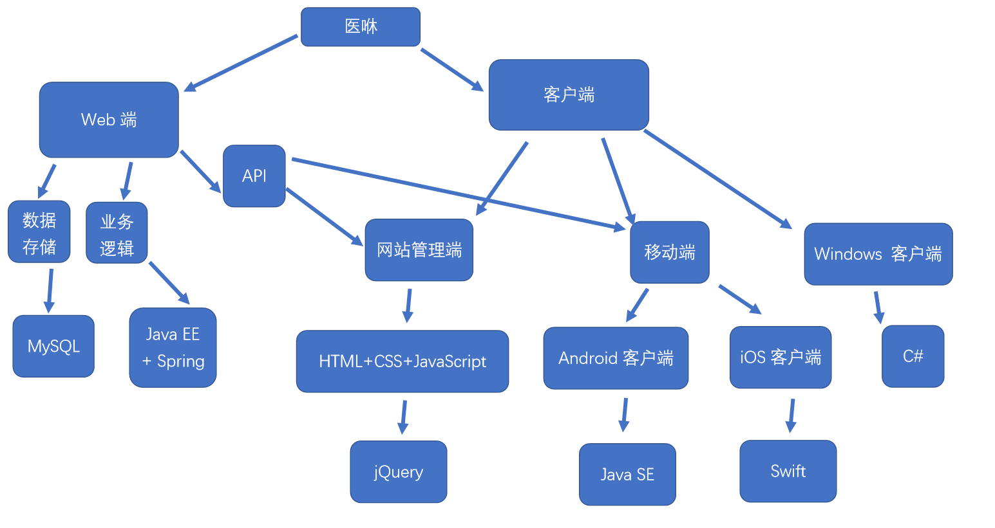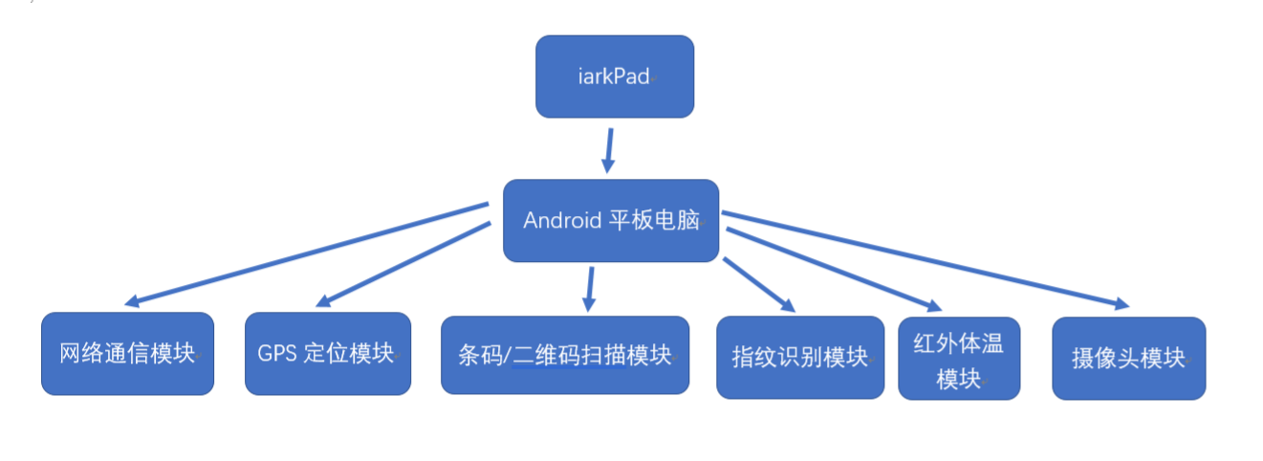

公司目前购置阿里云服务器4台及戴尔电脑20台帮助研发部门研发，公司在苏州工业园区国际科技园园有独立的办公地点，拥有适合软件开发的优良环境，充分利用原有科技园载体，建设低成本、便利化、全要素的“众创空间”。公司硬件产品为代加工生产。

**3、开发实施的产品及系统、示范内容和方式、提供的服务内容**

本项目基于全场景移动医疗智能终端的分级诊疗云平台实施移动医疗智能终端（极致方舟™iarkPad）、医咻APP。

1）iarkPad 是全球首款多功能一体化智能移动医疗检测设备。基于强大的医疗级安卓平板电脑，独创热拔插模块设计，可轻松拓展远程心电图机、远程多参监护仪等多种医疗检测功能。产品配置全网4G/高速wifi/蓝牙通讯、GPS/北斗定位，集成条码/二维码扫描、NFC、身份证识别、指纹识别、双摄像头及红外体温等，可满足多种移动工作场景应用。广泛应用于移动心电、移动监护、移动查房、移动会诊、移动影像、移动急救及养老护理、家庭医生等领域，同时扩展多种医疗应用软件系统，建设区域及跨区域的互联网医院、网络医院等，构建互联网+医联体，搭建基于互联网的分级诊疗服务网络。极致方舟™ iarkPad是为医护人员量身定制的专属全场景医疗“神器”。

2）医咻APP是为临床医护人员定制，基于即时通讯的跨平台医疗软件系统，拥有Andrid、iOS及Windows版本。包含远程心电、远程监护、双向转诊、云影像、远程会诊、移动急救及继续教育等子系统。开放的平台系统支持第三方应用的接入和调用。

3）公司在苏州、济南两地分别建立了专业心电监护服务中心，提供线上客户服务及技术支持能提供24小时在线咨询；与此同时线下售后服务工程师团队保证48小时之内到达合作医院提供监护服务需求。

**（二）目标任务：项目预期达到的技术水平、目标任务、商业模式、运营模式、服务水平等**

**1、预计达到的技术水平**

根据公司自研的专利技术，使本项目产品在国内的技术水平处于领先地位，可以达到以下要求：

1）将医疗设备、模块与平板结合，更加方便快捷的获取、展示、传输信息；

2）将医护人员常用的二维码扫描、NFC、红外体温、手电筒等功能；

模块及心电、多参、心音等医疗模块做深度集成，使得产品更加功能丰富，使用更加方便；

3）定义一种通用的接口标准来对接各类医疗模块，通过标准的接插件、标准的外壳与iarkPad进行联接，支持USB及串口通讯，支持模块种类的物理识别；

4）iarkPad 采用定制化的 Android 系统，使得编写各类 APP 极为方便，控制各模块及与其通讯都通过封装的 SDK 进行，通过 APP 可自由控制二维码、NFC、指示灯等基本模块，也可以自动识别插入的扩展模块类型，使得操作更加智能化。

1. **目标任务**

今年底之前计划生产5000套iarkPad2，同时正在申请医疗器械注册证。2018年初完成医疗器械注册，同时全年计划生产10000套iarkPad。

2017年底前与30家三甲级医院，600家基层医疗机构展开合作，基于平台构建10家医联体。2018年进一步拓展各类合作渠道，依托iarkPad独有的优势加速占领市场，强化公司自主品牌，设立相关省级及国家级互联网+医疗的标准体系。

知识产权方面2017年拟新申报发明专利、软件著作权不少于20项。

1. **商业模式及运营模式**

公司目前定位于“互联网+分级诊疗”平台，产品价值是为医疗机构提供双向转诊、分级诊疗的信息化服务。**以硬件智能设备+O2O线上线下服务结合的方式，为医护提供有效工具。**以“硬件免费+服务收费”策略快速覆盖市场，并通过平台租赁方式收取服务费，获得长期盈利能力。在整体商业模式定位下，市场推广方式有以下三种：

1. 城市运营合伙人模式。

该模式主要面向传统医药代理人，采用合伙形式，由极致提供软硬件平台，合伙人提供渠道资源，双方共同运营市场，并按约定分取收益。该模式下，仍支持传统代理模式，即代理人预先支付服务费或采购设备系统等，由代理人自主与客户确定合作模式及价格，公司仅收取固定收益。该模式适合于二三级医院市场开发。

1. 渠道。

该模式主要面向基层医疗机构。截至2016年底，全国共有乡镇卫生院/社区卫生服务中心/卫生室等超过96万家。与该类机构合作较为紧密的主要是医药物流及配送企业，其具有强大的市场覆盖能力。通过与该类渠道合作，采取低价策略，可迅速覆盖30-50%的基层市场。此外，养老、护理及体检行业的行业客户通过特定渠道可实现渗透和盖。

1. 展会。

各类信息化、医疗器械展会，是直接触及客户的重要途径。通过股东资源，在快速建立样本客户的同时，通过各类展会进行成功案例的有形展示，有利于市场快速广。

1. **服务水平**

截止目前公司在苏州、济南两地分别建立了专业心电监护服务中心，工作人员近30人，线上客户服务及技术支持能提供24小时在线咨询；与此同时线下售后服务工程师团队保证48小时之内到达合作医院，解决智能终端出现的问题，并持续扩充服务人员规模，可满足不断增长的监护服务需求。

1. **保障措施：项目前期开发实施投入情况、各项开发实施条件落实情况、技术保障措施、组织管理保施、系统维护措施等；**
2. 项目前期开发实施投入情况及各项开发实施条件落实情况

公司在2016年3月对项目进行立项及调研，并投入研发人员17人，包含3名研究生对项目进行开发，购买电脑、配备云服务器，并且和南华大学医学院生理学教研室签订了产学研协议，合作研发本项目产品。

1. 技术保障措施

公司在软件及硬件方面都采用了业界通用成熟的方案，软件平台上，后端采用了Java EE平台进行构建，该平台作为后端最成熟，最稳定的平台之一，获得世界上大部分Web系统的青睐，同时数据库系统也采用业内成熟的MySQL数据库进行构建，最大程度上保证了服务的稳定性。

前端则尽量避免一些过于新颖的方案，作为医用平台，选用了一些更加稳定的前端框架进行开发。客户端的开发也遵从此原则。硬件平板电脑方面，则是选用了Android系统为基础的平板电脑为基础进行开发，定制化的Android平台具有较强的适应性，控制各模块及与其通讯都通过封装的 SDK，使用并修改了很多系统级的使其获得更强的兼容性和稳定性。

1. 组织管理保障措施

公司依据企业章程建立了总经理负责制的领导体制。

①建立管理人员、科技人员聘用制及职工劳动合同制为主要内容的人事用工机制。

②建立以科技人员贡献回报制、职工岗位技能工资相结合的分配机制。

③建立奖勤罚懒，鼓励职工为企业发展出力的激励机制。

在项目管理方面，运用多种现行的管理方法和手段，以社会需求为依据，以充分发挥人的作用为根本，有效配置和合理使用企业资源，最大限度的为企业谋求经济效益的一种新型生产方式。在结构化流程的每一个阶段及决策点，由不同部门人员组成的跨部门团队协同合作，完成产品开发战略的决策和产品的设计开发，通过项目管理来保证公司项目顺利开发。

在服务方面，以客户的需求为依据配置资源，最大限度的满足市场多元化需求，以彻底消除无效劳动和浪费为目标，最大限度的为公司谋求经济效益，赋予项目开发人员一定的决策权，充分发挥职工的主动性和创造性，不断提高职工素质，以客户为关注焦点，服务部门根据需要进行排班，24小时在线解决客户问题。

1. 系统维护措施

对于系统，公司有完备的系统维护措施，软件上后端，前端和移动端，硬件上都有专职的测试进行Bug跟进，同时有专业的客服团队与终端客户进行沟通和反馈，使得项目工程师可以迅速跟进问题排除故障，后端部分关键业务与第三方服务商进行合作，具有24小时监控的能力，当系统出现问题可以第一时间进行排查处理。硬件服务团队还会定期回访，搜集用户的各项意见。

1）制定公司

**（四）项目依托：项目合作（参与）单位技术力量、人员结构、财务基本状况、各自承担的主要工作分工或有关协议、产业化依托或工程依托落实情况、依托工程及与实施开发内容的衔接情况等；**

公司主要产品iarkpad由深圳创维电子代工生产，此公司注册资本7亿元人民币，主要生产经营彩色电视机、监视器、显示器、视听器材、通讯器件、声光电子玩具，是国内知名的企业，有良好的供应链保障和产能保障，年产能最高可达50万台。Iarkpad核心医疗采集模块由公司自行设计生产，相关PCB板等采用外包模式，公司自行组装。目前可保障年产2-3万个模块，根据市场需求可进一步扩大产能。

**（五）实施计划：项目实施时间安排、实施期限等**

本项目计划研发周期为2016年3月至2018年3月，2017年底完成项目的90%，时间安排如下表所示：

|  |  |
| --- | --- |
| 时间 | 实施内容 |
| 2016.3-2016.9 | 产品立项及调研  产品设计（app原型图及终端设备设计图），产品初步研发 |
| 2016.10-2017.3 | 产品系统设计、产品重点功能研发 |
| 2017.4-2017.10 | 产品研发，软件部分出测试版app，硬件部分出样机供测试改进，招聘服务人员，拟建立服务点 |
| 2017.11-2018.2 | 产品最终改进及上线，全面推广 |

**（六）项目进度：项目目前的进展情况、已经完成实施内容及投资情况、计划实施内容等**

本项目的软件与平台方面目前已开发完成并投入使用的系统有移动心电网络系统、云影像系统、双向转诊系统、移动监护系统、移动会诊系统等。

项目的硬件方面：iarkPad到目前为止已研了iarkPad1和iarkPad2两代产品，公司主推二代平板，目前为止已生产500套iarkPad1及500套iarkPad2。

项目服务方面：公司在苏州及济南两地建立了专业心电监护服务中心，目前共有服务人员近30人，并在持续扩充服务人员规模

今年底之前计划生产5000套iarkPad2，同时正在申请医疗器械注册证。2018年初完成医疗器械注册，同时全年计划生产10000套iarkPad。

本项目计划2017年底前与30家三甲级医院，600家基层医疗机构展开合作，基于平台构建10家医联体。2018年进一步拓展各类合作渠道，依托iarkPad独有的优势加速占领市场，强化公司自主品牌，设立相关省级及国家级互联网+医疗的标准体系。

1. **项目总投资及资金来源**
2. **项目总投资：投资规模、确定投资规模的依据、投资构成（厂房建设及租赁、设备购置、原材料动力、财务人员费用及技术经费等）；**

本项目计划投资1800万元，用于场地建设、研发人员工资，生产设备及材料购买，市场推广费用及其他费用。具体测算依据如下表：

|  |  |  |
| --- | --- | --- |
| 序号 | 费用明细 | 金额（万元） |
| 1 | 设备投入 | 260 |
| 2 | 原材料费用 | 350 |
| 3 | 人员费用 | 600 |
| 4 | 办公场地费用 | 40 |
| 5 | 市场推广费用 | 500 |
| 6 | 其他费用 | 50 |

**（二）资金来源：企业自筹、银行贷款、申请资助、其他来源等，已落实资金的证明材料（如银行单据、贷款审批单、股东出资决议等）**

本项目计划企业自筹资金1200万元（企业自筹资金主要来源于注册资本及企业的销售收入），融资500万元，申请资助100万元。

1. **资金筹措：资金筹措落实情况、资金使用计划**

公司目前已经在接洽融资事宜，预计2017年底落实融资计划，未来三年资金使用预测表见下图（单位：万元）：

（1）资金筹措

|  |  |  |  |  |
| --- | --- | --- | --- | --- |
| 项目总投入 | 1800万元 | | | |
| 其中 | 已投入经费 | 其中： | | |
| 单位自筹 | 银行贷款 | 风险投资 |
| 400万元 | 400万元 | 0万元 | 0万元 |
| 新增投入 | 其中： | | |
| 单位自筹 | 银行贷款 | 风险投资 |
| 1400万元 | 800万元 | 0万元 | 500万元 |
| 合作单位出资 | 其他 | 地方补助 |
| 0万元 | 0万元 | 100万元 |

公司研发经费全部来源于企业的自有资金，每年年末，在总结当年研发情况的基础上，根据下一年的研发工作目标和市场预测，做出下一年的研发经费预算。 公司良好的经营业绩保证了研发经费的按计划投入。

项目建设资金全部以企业自有资金构成，总投资 1800万元，先期投资 400万元，预计新增投资人民币 1400 万元，其中融资500万元，占新增投资额的 35%。

（2）未来实施过程中计划资金使用计划：

|  |  |  |
| --- | --- | --- |
| 时间 | 预计用款金额（万元） | 资金用途 |
| 2017年 | 800 | 人工325万元，材料176万元，设备支出96万元，市场推广支出152万元，其他支出51万元。 |
| 2018年 | 400 | 人工130万元，材料86万元，设备支出75万元，市场推广支出80万元，其他支出29万元。 |
| 2019年 | 200 | 人工87万元，材料42万元，设备支出35万元，市场推广31万元，其他支出5万元。 |

项目建设的经费的支出预算：

|  |  |  |
| --- | --- | --- |
| 经费支出预算 | 支出金额（万元） | 用途 |
| 1、人员费 | 542 | 研发人员、外聘专家费用 |
| 2、设备费 | 206 | 设备购置费 |
| 3、材料费 | 304 | 试产原材料（纸板）费用 |
| 4、测试加工费 | 0 |  |
| 5、燃料动力费 | 0 |  |
| 6、基本建设费 | 25 | 建厂房（研发、中试）费用 |
| 7、市场推广费 | 263 | 项目推广费用 |
| 9、管理费 | 35 |  |
| 10、其他费用 | 25 |  |
| 合计：1400 | | |

主要研发设备采购清单

|  |  |  |  |
| --- | --- | --- | --- |
| 设备名称 | 规格 | 数量 | 费用（万元） |
| 云服务器 | 阿里云 | 12 | 164 |
| 电脑 | 戴尔 | 70台 | 42 |
|  |  |  |  |
| 合计：206 | | | |

1. **投资效益分析**
2. **项目形成的生产（服务）能力，预计年产量、产值、销售（业务）收入、利润、税金；**

企业目前的经济效益及未来三年经济效益的预测

2016年公司总资产1443.13万元，总收入123.44万元，上缴税费2.31万元，研发经费投入297.88万元。（详见2016年财务年度报告）

|  |  |  |  |
| --- | --- | --- | --- |
| 未来3年经济效益预测（融资成功的情况下） | | | |
| 科目 | 年份 | 2017年 | 2018年 | 2019年 |
| 总资产（万元） | 2400 | 5900 | 11000 |
| 总收入（万元） | 500 | 1500 | 4000 |
| 净利润（万元） | 0 | 0 | 550 |
| 上缴税费（万元） | 0 | 0 | 97 |
| 研发经费投入（万元） | 1400 | 2100 | 3500 |

2)融资情况

本项目的运作启动投入资金 1800 万元人民币，已投入400万元，新增投入 1400万元人民币，其中自筹资金800万元，股权融资500万元，地方补助100万元，主要用于样机研制和试生产的设备采购以及人员人工费用。

公司成立于2014年7月，注册资金 421.052632万美元，现有股东结构如下：

|  |  |  |  |
| --- | --- | --- | --- |
| 股东名称 | 占股（%） | 出资额（万美元） | 实收资本（万元） |
| 李征 | 39.9 | 168 |  |
| ACMED CARE INVESTMENT  HOLDINGS LIMITED | 38 | 160 |  |
| 刘虎 | 17.1 | 72 |  |
| 福州长昶贸易有限公司 | 5 | 21.052632 |  |

**（二）采用量--本--利分析法，找出盈亏平衡点，根据市场需求及生产能力，求得最大收益**

盈亏平衡点销售额=固定成本总额/单价-单位变动成本

当公司总的销售量大于盈亏平衡点销售额时，本产品开始盈利，当小于盈亏平衡点销售额时，产品处于亏损状态。

1. **计算投资回收期（年）**

投资总额/（年利税+年折旧）；

1. **项目实施后，资源能源利用效率分析、环境保护效益分析、提高生产管理效率、对产业发展促进作用、形成的示范点和创新点、促进人才队伍建设等其他效益情况**

本产品的推广使用，能够改变传统的医疗模式，实现移动心电、移动监护、移动查房、移动会诊、移动影像、移动急救及养老护理，同时帮助建设区域及跨区域的互联网医院、网络医院等，构建互联网+医联体，搭建基于互联网的分级诊疗服务。配合国家对分诊医疗政策的推广，缓解各大医院的就诊压力，从而降低医患的沟通纠纷，提高医疗效率，有助于帮助医疗行业良性长久发展。

苏州总部位于苏州工业园区，项目的发展首先带动周边城市分诊医疗平台的发展，作为国内首家研发生产分诊平台终端+软件的公司，项目的不断研发预计每年增加相关研发岗位就业人员5人，客服及技术支持就业人员30人，建立全面完善的人才队伍。

1. **其他方面分析**

**（一）政策法律风险、技术风险、市场风险、经济环境风险、自然灾害风险分析；公司降低风险的主要措施**

**1、政策法律风险**

目前国家正推进分诊治疗的政策实施，2016年卫计委等要求全国270个地级市同时开展分级诊疗试点工作。2017年远程医疗覆盖率达50%被列为各地市卫计委年度，分级诊疗工作十项考核指标之一。预计未来10年内本项目不会有政策上的风险。

1. **技术风险**

随着市场的不断变化，分诊治疗平台项目不断被同行业所认同，技术竞争必然会出现。而且此类高新产品更新换代快，技术发展迅速，如果不能提升自己的技术能力肯定会落后于市场上的平均水平。

措施：：我司依靠专利保护掌握核心技术，并成立研发小组不断丰富、革新、提升技术含量，做到行业领先水平，提早规避风险。

1. **市场风险**

我国医疗器械行业发展迅速，但是行业结构层级较低，产品多数集中在中低端医疗器械产品，高端医疗器械领域与国外差距较大。近年来国内用工成本不断提高、企业面临新版 GMP 实施等原因，医疗器械企业运营成本不断上升，市场竞争加剧。

措施：我公司一方面不断研发力度，通过先进的产品吸引客户；另一方面加强销售，拓展市场渠道。增强医疗器械行业在市场上的竞争力，保持产品销售持续增长。

1. **经济环境风险**

目前市场上经济环境良好，而且鉴于医疗行业的特殊性，即使市场上经济环境出现变化，本行业所受的影响也比较少，所以本项目未来几年内受经济环境影响的风险较小。

1. **自然灾害风险**

无

**（三）其他需要说明的情况**

无